生动活泼新课堂 阳光灿烂大课间
-----公兴小学体育与健康教研组教学研讨活动
2016年3月25日，双流区公兴小学体育与健康教研组教学研讨如期举行。本次活动由学校课程与教学处主任刘志伟老师主持，我校全体体育教师参与了本次研培活动。
本次活动内容丰富，形式多样，在以往常规模式的基础上增添了更多的精彩。以课堂教学、大课间活动、研讨交流、集中培训等为载体，通过观课评课的研讨活动、经验交流、体育教师的专业技能现场培训等方式，让老师们不仅提高了课堂教学方面的能力，学到更多的体育专业技能，打开思路拓宽眼界。
今天的活动，教师们观摩了两堂精彩的体育课。分别是陈菲老师的《立定跳远》和蔡成贵老师的《足球脚内侧运球》。陈菲老师让孩子们利用废牛奶盒制作道具，巧妙地融于四年级的立定跳远练习，充分调动起孩子们的积极主动性，大大提高了学生的学习兴趣和锻炼热情，课堂上充满活力，学生活跃而有序，受到与会教师的一致好评；而蔡成贵老师执教的足球课，也正是足球进校园、进课堂的精彩呈现，切切实实做出“足球从娃娃抓起”，在评课交流的时候受到了大家的高度赞扬
。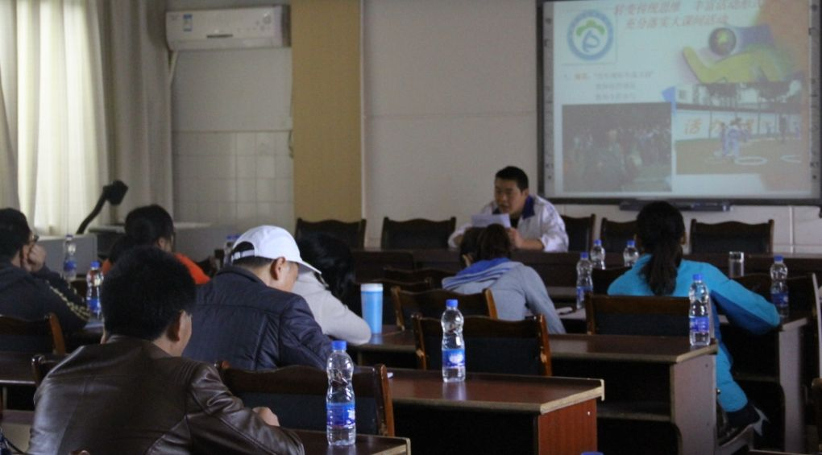
下午的交流活动中，体育教研组长贺元松老师为教师们说明了我校大课间活动开展以来的做法和经验，为教师们集中展示了大课间活动常见的游戏和创编办法，让老师们在以后指导大课间活动的时候更加有的放矢。

